|  |  |  |  |  |  |  |
| --- | --- | --- | --- | --- | --- | --- |
| **Date** | | | **Version** | **Description** | **Author** | |
| 09/30/2009 | | | 1.0 | Created | 金生 | |
| 10/21/2009 | | | 1.1 | 1.加入派發功能  2.加入覆核功能 | 金生 | |
| 修改日期 | 版本 | 修改原因 | | | 修改人姓名 | 立案單號 | |
| 2014/09/05 | 2 | 程式裡出現數理部或數理部數理一科的字樣更名為商品部或商品部數理一科。 | | | 李明諭 | 140905000053 | |
| 2016/5/17 | 3 | 分紅保單身故全殘擋件 | | | 蕭侑文 | 160418000619 | |
| 2018/09/19 | 4 | logSecurity | | | 蔡若羚 | 180511000919 | |

1. 程式功能概要說明：
   1. 程式功能：理賠轉送數理案件確認作業
   2. 程式名稱：AAB7_0100.java
   3. 作業方式：ONLINE
   4. 概要說明：理賠轉送數理案件確認作業。
2. 程式結構：



1. 相關模組：
   1. 無。
2. 相關檔案：
   1. 理賠記錄檔：DTAAZ100。
3. 設計畫面：
   1. USAAB70100_理賠轉送數理部案件確認作業.htm。

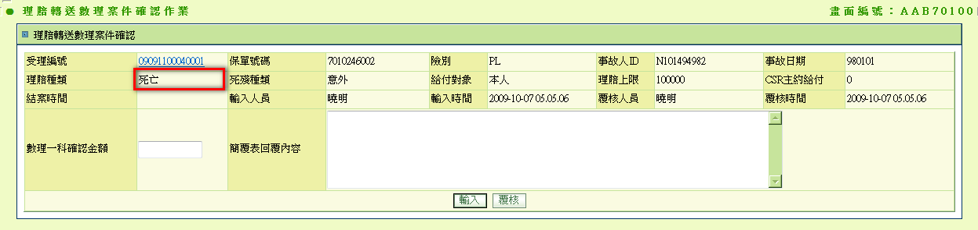

1. 程式內容：
   1. 查詢資料：
      1. 根據上一層傳入參數件讀取DTAAZ100：
         1. DTAAZ100.APLY_NO = 傳入參數.APLY_NO。
         2. DTAAZ100.保單號碼 = 傳入參數.保單號碼。
         3. DTAAZ100.事故人ID = 傳入參數.事故人ID。
         4. DTAAZ100.險別= 傳入參數.險別。
         5. DTAAZ100.比對種類 =傳入參數.比對種類
      2. IF FND，顯示作業完成。Formate畫面資料：
         1. ~~畫面資料依, INPUT_UPD_TIME, APLY_NO, POLICY_NO排序。~~
         2. 受理編號：DTAAZ100.APLY_NO，每一個受理編號都加入一個超連結，按下超連結以後產生一個新視窗，顯示AAB1_0500的畫面，並傳入受理編號，然後執行試算功能。
         3. 保單號碼：DTAAZ100.POLICY_NO。
         4. 險別：DTAAZ100.PROD_ID。
         5. 事故者ID：DTAAZ100.OCR_ID。
         6. 事故日期：DTAAZ100.R_CEOCRDT。
         7. 理賠種類：
            1. IF DTAAZ100.比對種類 =- ‘1’(死亡全殘件)

子系統 =’AA’

欄位名稱=’CLAM_CAT’

代碼 = DTAAZ100.索賠類別

* + - * 1. ELSE

子系統 =’AA’

欄位名稱=’DTAAZ100_CHECK_TYPE’

代碼 = DTAAZ100.比對種類

* + - 1. 死殘種類：
         1. IF DTAAZ100. R_CEDDSKD = “3”

死殘種類 = “疾病”。

* + - * 1. ELSE IF DTAAZ100. R_CEDDSKD = “2”

死殘種類 = “短死”。

* + - * 1. ELSE

死殘種類 = “意外”。

* + - 1. 給付對象：
         1. IF DTAAZ100.R_CEBNFOB = “1”

給付對象 = “本人”。

* + - * 1. IF DTAAZ100.R_CEBNFOB = “2”

給付對象 = “配偶”。

* + - * 1. ELSE

給付對象 = “子女”。

* + - 1. AS400主約給付：DTAAZ100.S_CEPLCPP。
      2. CSR主約給付：DTAAZ100.BBA1_AMT。
      3. 結案時間：DTAAZ100.CLOSE_TIME(NULL轉成空白,只顯示到秒)。
      4. 輸入人員：DTAAZ100.CHECK_NAME(NULL轉成空白)。
      5. 輸入時間：DTAAZ100.CHECK_TIME(NULL轉成空白,只顯示到秒)。
      6. 覆核人員：DTAAZ100.APRV_NAME(NULL轉成空白)。
      7. 覆核時間：DTAAZ100.APRV_TIME(NULL轉成空白,只顯示到秒)。
      8. 數理部確認金額：DTAAZ100.CHECK_AMT。
      9. 簡覆表回覆內容：DTAAZ100.CHECK_MSG。
      10. IF APRV_OK = ‘Y’,DISABLE 輸入按鈕。
      11. 登入者有RLAA009角色時,才顯示覆核按鈕。
      12. DTAAZ100.CHECK_OK = ‘Y’時,覆核按鈕才ENABLE。
    1. IF NOTFND：
       1. 訊息放 ‘查無資料’，RETURN。
  1. 按下輸入按鈕：
     1. 檢查資料：
        1. 數理部確認金額必須為數字。
        2. 簡覆表回覆內容不能空白。
     2. 更新DTAAZ100資料：
        1. 更新條件：
           1. DTAAZ100.APLY_NO = 網頁上的受理編號。
           2. DTAAZ100.POLICY_NO = 網頁上的保單號碼。
           3. DTAAZ100.PROD_ID = 網頁上的險別。
           4. DTAAZ100.OCR_ID = 網頁上的事故者ID。
           5. DTAAZ100.比對種類 = 畫面.比對種類
        2. 更新欄位：
           1. DTAAZ100.CHECK_OK = “Y”
           2. DTAAZ100.CHECK_TIME = CURRENT TIME。
           3. DTAAZ100.CHECK_ID = 使用者ID
           4. DTAAZ100.CHECK_NAME = 使用者姓名
           5. DTAAZ100.CHECK_AMT = 網頁上的數理部確認金額。
           6. DTAAZ100.CHECK_MSG = 網頁上的簡覆表內容。
  2. 按下覆核按鈕：
     1. 更新DTAAZ100資料：
        1. 更新條件：
           1. DTAAZ100.APLY_NO = 網頁上的受理編號。
           2. DTAAZ100.POLICY_NO = 網頁上的保單號碼。
           3. DTAAZ100.PROD_ID = 網頁上的險別。
           4. DTAAZ100.OCR_ID = 網頁上的事故者ID。
           5. DTAAZ100.比對種類 = 畫面.比對種類
        2. 更新欄位：
           1. DTAAZ100. APRV_OK = “Y” 。
           2. DTAAZ100. APRV_TIME = CURRENT TIME。
           3. DTAAZ100. APRV_ID = 使用者ID。
           4. DTAAZ100. APRV_NAME = 使用者姓名。